Пример формирования квитанции для оплаты за предоставление информации из реестра дисквалифицированных лиц
Для формирования платежного документа необходимо зайти на сайт ФНС России и выбрать раздел «Все сервисы»

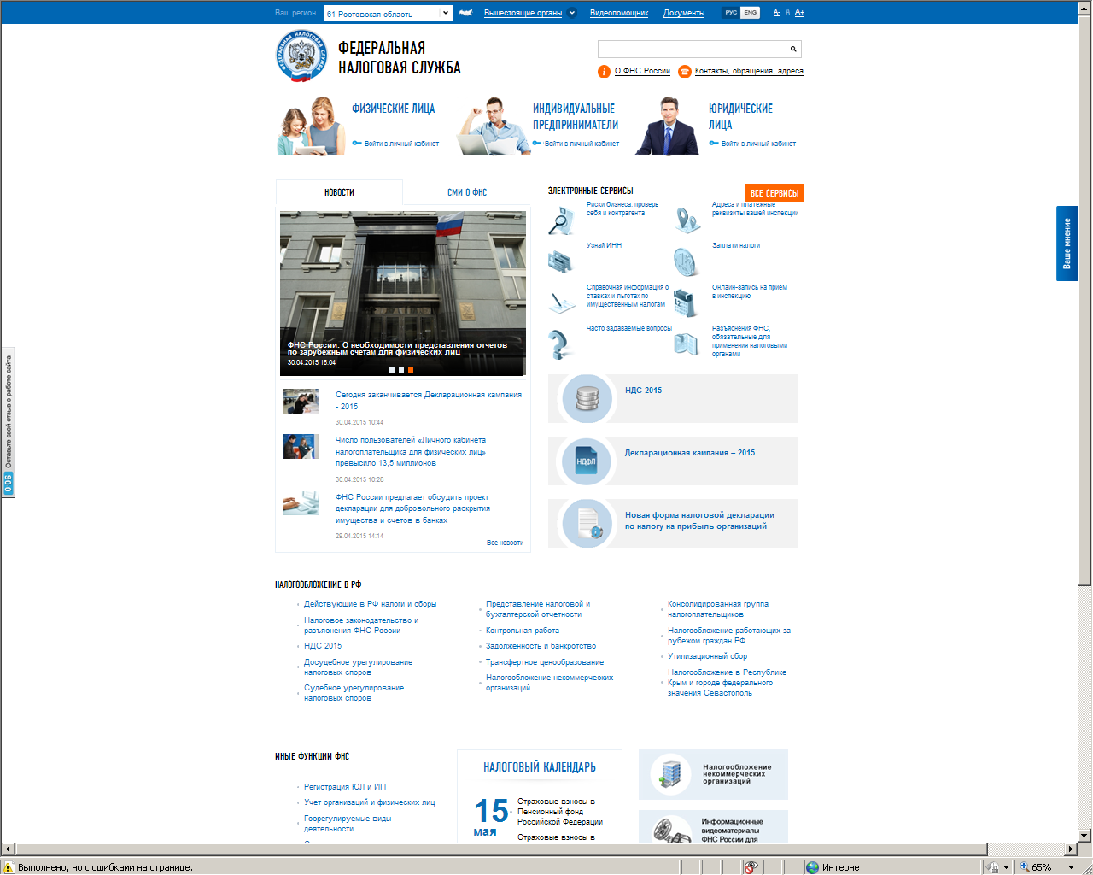

Выбрать сервис «Уплата госпошлины»

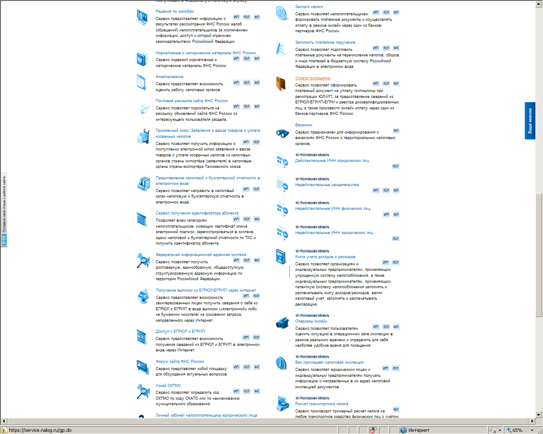

Выбрать «Плата за предоставление информации из реестра дисквалифицированных лиц»

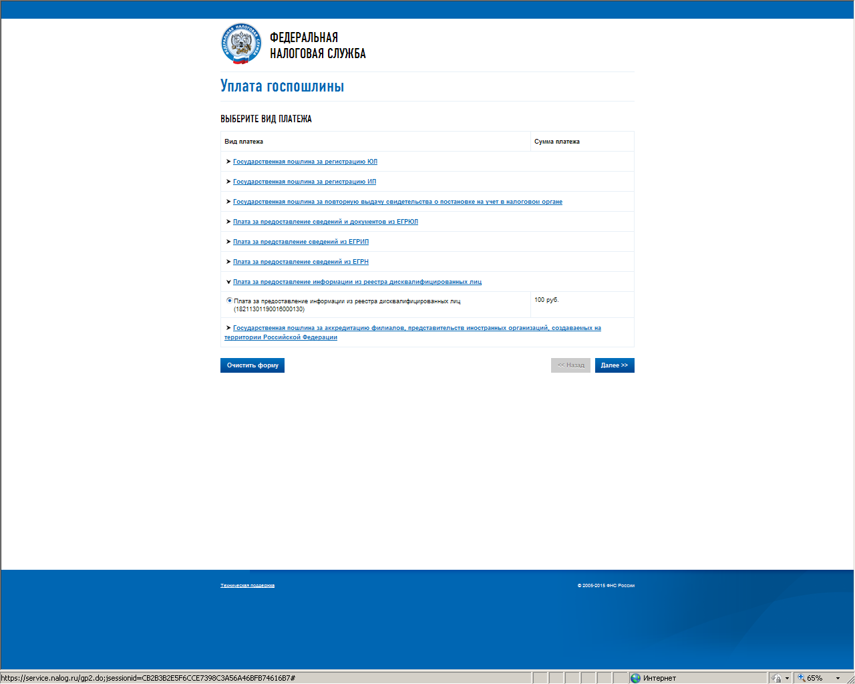

Заполнить реквизиты плательщика и нажать кнопку «Далее»

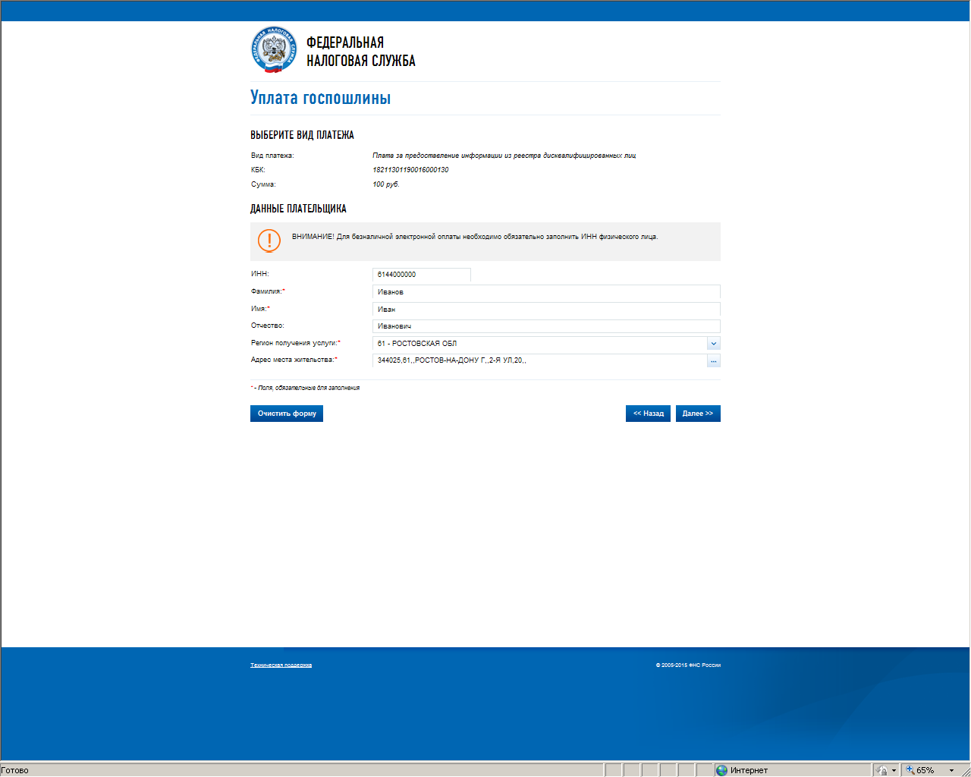

Выбрать «Способ оплаты – наличный расчет» и нажать «Сформировать платежный документ»

